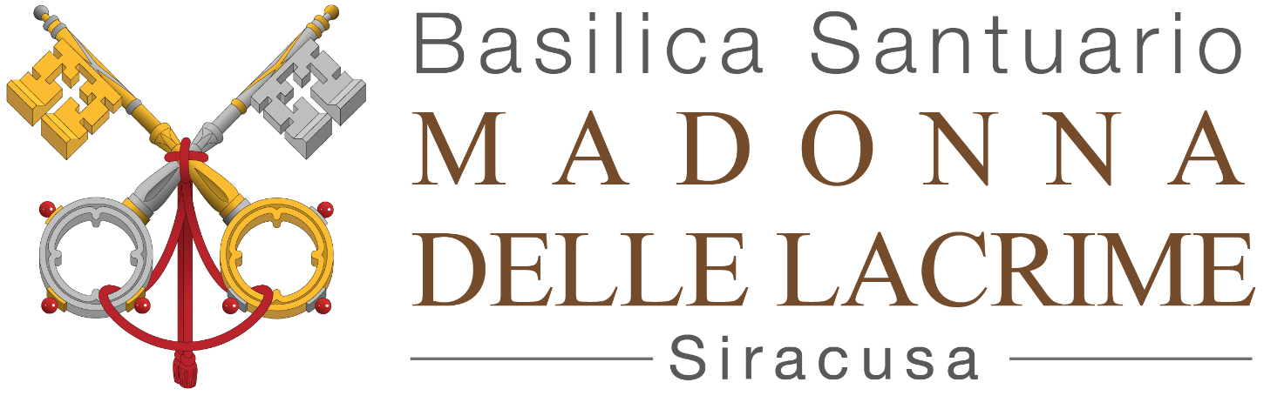
COMUNICATO STAMPA
14 luglio 2020

67mo Anniversario della
Lacrimazione di Maria
a Siracusa

«Le Lacrime di Maria
hanno generato speranza e nuova vita»
(Papa Francesco)

Definito il tema del 67mo Anniversario della Lacrimazione della Madonna a Siracusa. Un anniversario che sarà adattato, tenendo conto delle regole e delle restrizioni anti-covid.
Mons. Salvatore Pappalardo, Arcivescovo di Siracusa, nel suo messaggio ha individuato il tema generale delle celebrazioni anniversarie: «Le Lacrime di Maria hanno generato speranza e nuova vita» (Papa Francesco).
I giorni della Lacrimazione saranno celebrati sul solco delle quattro nuove invocazioni da poco introdotte nelle Litanie Lauretane: Maria SS.ma “Salute degli Infermi”, “Madre della Misericordia”, “Madre della Speranza” e “Soccorso dei Migranti”.
Proprio quest’anno, i giorni anniversari della settimana del 67mo anniversario - sabato 29, domenica 30, lunedì 31, agosto e martedì 1 settembre 2020 – coincidono con quelli della Lacrimazione della Madonna del 1953.
Giorni di particolare Grazia, durante i quali sarà possibile avvicinarsi al Quadretto Miracoloso della Madonna delle Lacrime, tramite la pedana in legno anche durante i giorni dell’Anniversario, a partire dal 14 agosto fino all’1 settembre 2020.
Il programma non prevede pellegrinaggi di gruppi, ma in accordo con la Basilica sarà possibile organizzare celebrazioni comunitarie nel rispetto delle regole indicate.
Nei giorni precedenti all’anniversario, due particolari celebrazioni saranno presiedute da Mons. Salvatore Pappalardo in ringraziamento e per invocare la protezione della Madonna della Lacrime sulle Forze dell’Ordine (sabato 22 agosto 2020) e sui medici, gli infermieri e i volontari (28 agosto 2020) che si sono spesi a favore della collettività durante la pandemia.
Domenica 23 agosto 2020, al termine delle Celebrazioni Eucaristiche a tutti i fedeli sarà distribuito il cotone benedetto.
Il 28 agosto, a partire dalle ore 21 e fino all’alba del 29 agosto, sarà celebrata la Lunga Notte del Santuario, animata dai Gruppi del Santuario.
Nei giorni 29, 30, 31 agosto e 1 settembre 2020, è confermata la Santa Messa delle ore 8 all’aperto in via Carso accanto all’abitazione dove nel 1953, per quattro giorni, la Madonnina ha versato le sue Lacrime.
Le Sante Messe pomeridiane dell’Anniversario saranno celebrate sul sagrato della Cripta:
- il 29 agosto, presiederà la Santa Messa S.E. Mons. Rosario GISANA, Vescovo di Piazza Armerina;
- il 30 agosto, presiederà la Santa Messa S.E. Mons. Salvatore PAPPALARDO, Arcivescovo di Siracusa;
- il 31 agosto, presiederà la Santa Messa S.E. Mons. Corrado LOREFICE, Arcivescovo di Palermo;
- l’1 settembre, presiederà la Santa Messa il Card. Francesco MONTENEGRO, Arcivescovo di Agrigento.
Il 28 agosto, alle ore 7,30 dalla Basilica, e il 31 agosto, alle ore 7,30 da via degli Orti, saranno trasmessi in diretta nazionale, sulle frequenze di Radio Maria, il Santo Rosario e la Santa Messa.
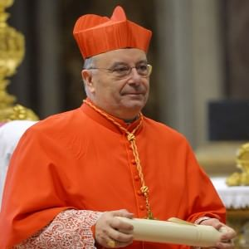
Il Cardinale Francesco Montenegro, Arcivescovo Metropolita di Agrigento (Italia), è nato a Messina il 22 maggio 1946. Ha compiuto gli studi ginnasiali, liceali e quelli filosofici e teologici nel seminario arcivescovile San Pio X della città, dove ha anche frequentato i corsi di teologia pastorale presso l’Ignatianum.
Ordinato sacerdote l’8 agosto 1969, per due anni ha esercitato il ministero al villaggio Unrra (United Nations relief and rehabilitation administration), un rione periferico che prende il nome dall'amministrazione delle Nazioni Unite per l’assistenza e la riabilitazione delle zone danneggiate dalla guerra.
Nel 1971, l’Arcivescovo Francesco Fasola lo ha voluto come suo segretario particolare, incarico che ha ricoperto fino al 1978 anche con il nuovo arcivescovo messinese Ignazio Cannavò. Da quell'anno fino al 1987 è stato parroco di San Clemente. Nel 1988 è stato nominato direttore della Caritas diocesana, divenendo anche delegato della Caritas regionale e rappresentante della Caritas nazionale. Nel contempo ha insegnato religione, è stato assistente diocesano del Centro sportivo italiano (Csi) e ha diretto, sempre a livello diocesano, l’Apostolato della preghiera, svolgendo anche gli incarichi di mansionario del capitolo dell’archimandritato, di rettore della chiesa-santuario di Santa Rita e di padre spirituale del seminario minore.
Membro del consiglio presbiterale, dal 1997 al 2000 è stato pro-vicario generale dell’arcidiocesi di Messina - Lipari - Santa Lucia del Mela e dal 1998 canonico del capitolo protometropolitano della cattedrale.
Il 18 marzo 2000 Giovanni Paolo II lo ha eletto alla Chiesa titolare di Aurusuliana, nominandolo vescovo ausiliare di Messina. Nel duomo cittadino ha ricevuto l'ordinazione episcopale dall'arcivescovo Giovanni Marra il 29 aprile successivo. Ha scelto come motto: Caritas sine modo.
È stato per un quinquennio presidente della Caritas nazionale (2003-2008) e lo è nuovamente dal 2015.
Il 23 febbraio 2008 Benedetto XVI lo ha promosso Arcivescovo metropolita di Agrigento. A poco più di due mesi di distanza dalla nomina, il 17 maggio ha dato inizio, nello stadio Esseneto, al servizio episcopale sulla cattedra che fu di san Libertino e san Gerlando. Nell'arcidiocesi ha portato il suo stile semplice e diretto, unito all'esperienza maturata alla guida del più grande organismo caritativo nazionale. Sin dall'inizio ha impostato la sua azione sulle idee forza di comunione, missione e formazione, con un accento particolare sulle situazioni di marginalità e di povertà. La speciale attenzione al fenomeno migratorio – una delle priorità pastorali in una diocesi che comprende nel suo territorio anche Lampedusa e Linosa, mete continue di sbarchi di immigrati – gli è valsa il 24 maggio 2013 la nomina a presidente della commissione episcopale per le migrazioni e presidente della fondazione Migrantes. In questi anni il suo impegno come pastore ha puntato a favorire l'accoglienza e l'ospitalità, ma soprattutto a promuovere una cultura dell'incontro e della condivisione.
L'8 luglio 2013 ha ricevuto Papa Francesco a Lampedusa nel primo viaggio del Pontificato.
Per nomina pontificia ha partecipato alla XIV Assemblea Generale Ordinaria sul tema La vocazione e la missione della famiglia nella Chiesa e nel mondo contemporaneo (ottobre 2015).
Da Papa Francesco creato e pubblicato Cardinale nel Concistoro del 14 febbraio 2015, del Titolo dei Santi Andrea e Gregorio a Monte Celio.

Aurelio Roberto Russo, rettore del Santuario, iscritto all’ODG - Tessera n° 133907

